25 липня, 2014
Прес-анонс
Тиждень документального кіно на пляжі

З 28 липня до 1 серпня Docudays UA запрошує провести теплі літні вечори в компанії документального кіно у київському клубі Angar Beach. Літній кіномайданчик розташований на Трухановому острові у Києві. Впродовж тижня щовечора о 21:30 на березі Дніпра ми демонструватимемо найкращі фестивальні фільми конкурсної програми.
Вхід – вільний!
Програма тижня документального кіно в Angar Beach:

28 липня (понеділок) - "Щоденник подорожі", реж. Пьотр Стасік, Польща, 2013, 54'
Тадеуш Рольке – пристаркуватий польський майстер, що присвятив своє життя фотографії, особливо фоторепортажу. Міхал – його 15-річний учень. Їхні стосунки значно складніші, ніж просто відносини між учителем і учнем.

29 липня (вівторок) - "Бабуся", реж. Хуа Лі, Канада, 2013, 85'
Хуа Лі – уродженець В’єтнаму, який виріс у Канаді. Він веде хроніку своєї подорожі до В’єтнаму, де відвідує далеких родичів на новорічні свята. Фіксує місця й обличчя, одночасно знайомі й чужі, сказане й несказане. Мало-помалу особиста подорож перетворюється на чуттєво-емоційну пригоду, нереальну мозаїку спорідненості, пам’яті та власної ідентичності.

30 липня (середа) - "Нічна робота", реж. Девід Редмон, Ешлі Сабін, Канада-США, 2013, 70'
Місцевий бізнесмен вирішує відновити покинутий завод із переробки морепродуктів у містечку Проспект Гарбор (штат Мен, США). Шерман-Френк Мерчант – один із тих, на кому тримається підприємство. В тиші й самоті він виконує рутинну роботу, щоб підготувати все необхідне для чергового гамірного і метушливого дня.

31 липня (четвер) - "Далекобійник та лис", реж. Араш Лахуті, Іран, 2012, 79'
Махмуд Кіяні Фалаварджані – далекобійник, який знімає короткометражні фільми з прирученим лисом у головній ролі. Ці кінозамальовки вже отримали кілька нагород. Після смерті тварини, яка стала для Махмуда справжнім другом, він змушений був звернутися в психіатричну клініку через біполярний розлад.

1 серпня (п’ятниця) - "Останній лімузин", реж. Дарья Хльосткіна, Росія, 2013, 73'
Фільм-переможець цьогорічного Docudays UA. Міхаіл, Андрєй, Ніна, Владімір, Надя та Люда – п’ятеро працівників колись потужного автомобільного заводу ЗІЛ. Раптом підприємство отримує замовлення на виготовлення трьох легендарних лімузинів ручного збирання. Міхаіл разом зі своєю командою фахівців з ентузіазмом береться до справи, радіючи можливості показати, чого вони варті...

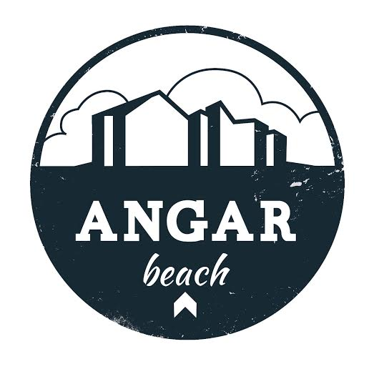

АНГАР – всеукраїнське творче об’єднання, яке протягом останніх років започаткувало багато проектів у галузі кіно, музики й туризму. Це і концерти неординарних артистів, серії кінопоказів, гірськолижні фан-тури. Об’єднує ці напрямки не лише бренд АНГАР, але і нездоланне прагнення до просвітництва і бажання дарувати людям щоденне свято.

Docudays UA – єдиний в Україні міжнародний фестиваль документального кіно про права людини. Він проходить щороку впродовж останнього тижня березня у Києві. У 2014 році фестиваль у Києві відвідали понад 35 000 глядачів.
По завершенні Docudays UA традиційно презентує найкращі фільми в регіонах України у рамках Мандрівного фестивалю. Покази тривають із жовтня до грудня. У 2013 році Мандрівний Docudays UA відвідав 231 місто й містечко у 23-х регіонах України, АР Крим, міста Севастополь і Київ.
Вхід на всі кінопокази – вільний. 12-й Docudays UA пройде з 20 по 26 березня 2015 року в київському Будинку кіно. Дедлайн подачі фільмів – 30 листопада 2014 року.
Стежте за новинами на веб-ресурсах фестивалю:
www.docudays.org.ua
http://www.facebook.com/DocudaysUA
twitter.com/DocudaysUA

